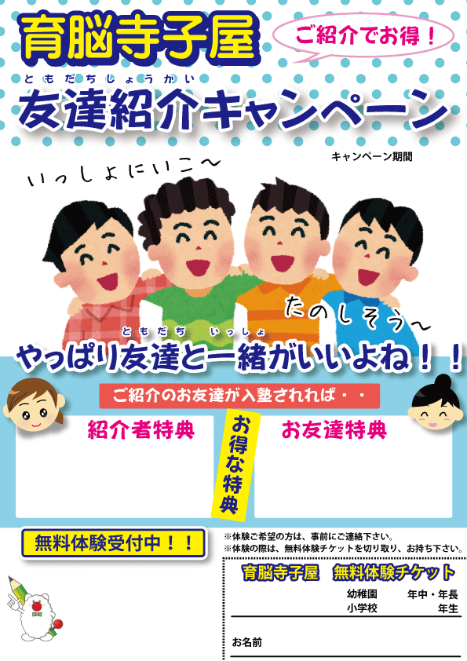

塾名・電話番号など

○○月○○日～●●月●●日